Wprowadzenie do Grafiki Maszynowej NS
Marcin Głód
164004
grupa II
Laboratorium 6 – sprawozdanie
Zadanie 1.
Pozyskałem parametry filtra BLUR , oraz zastosowałem go do mojego obrazu za pomocą poniższego kodu:
12 # print(ImageFilter.BLUR.filterargs)
13 # ((5, 5), 16, 0, (1, 1, 1, 1, 1, 1, 0, 0, 0, 1, 1, 0, 0, 0, 1, 1, 0, 0, 0, 1, 1, 1, 1, 1, 1))
14 # shrimp_kernel_blur = shrimp.filter(ImageFilter.Kernel(size=(5,5), scale=16, offset=0, kernel=(1, 1, 1, 1, 1, 1, 0, 0, 0, 1, 1, 0, 0, 0, 1, 1, 0, 0, 0, 1, 1, 1, 1, 1, 1)))
15 # shrimp_kernel_blur.show()
16 # shrimp_kernel_blur.save("shrimp_k_bl.png")
17 # shrimp_diff = ImageChops.difference(shrimp_blur, shrimp_kernel_blur)
Oraz porównałem je ze sobą przy użyciu ImageChops.difference()
Uzyskałem w ten sposób następujące obrazy (złożone za pomocą MatPlotLib’a):
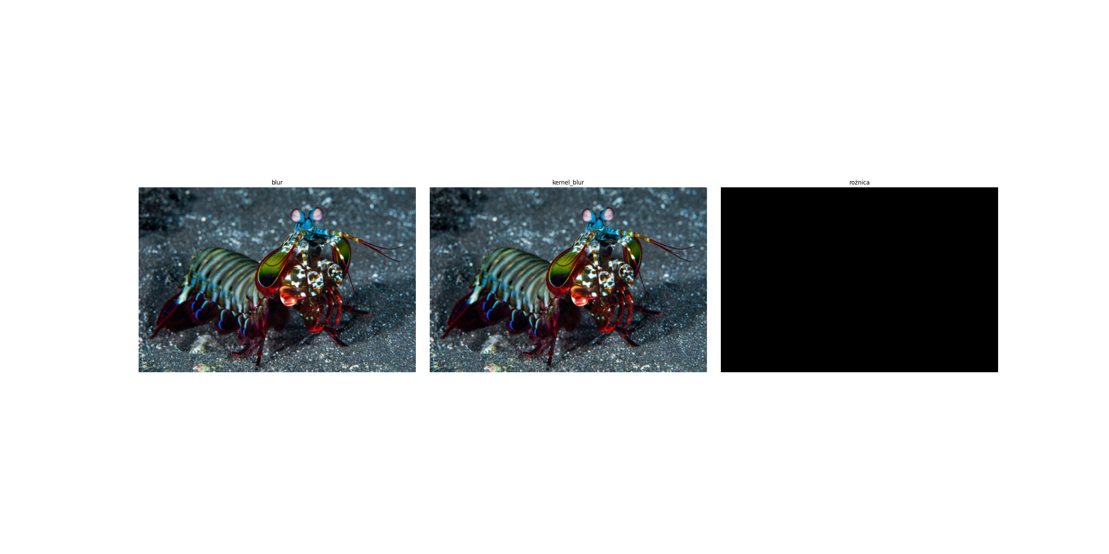
Zadanie 2.
Przy użyciu poniższego kodu utworzyłem obrazy powstałe po przepuszczeniu krewetki przez filtr Emboss ze zmienioną matrycą filtra:
14 # shlimp = shrimp.convert('L')
13 # shlimp_emboss = shlimp.filter(ImageFilter.EMBOSS)
11 # print(ImageFilter.EMBOSS.filterargs)
10 #
9 # ImageFilter.EMBOSS.filterargs = ((3,3), 1, 128, (-1, 0, 1, -2, 0, 2, -1, 0, 1))
8 # shlimp_sobel1 = shlimp.filter(ImageFilter.EMBOSS)
5 # ImageFilter.EMBOSS.filterargs = ((3,3), 1, 128, (-1, -2, -1, 0, 0, 0, 1, 2, 1))
4 # shlimp_sobel2 = shlimp.filter(ImageFilter.EMBOSS)

Uzyskałem w ten sposób następujące obrazy:
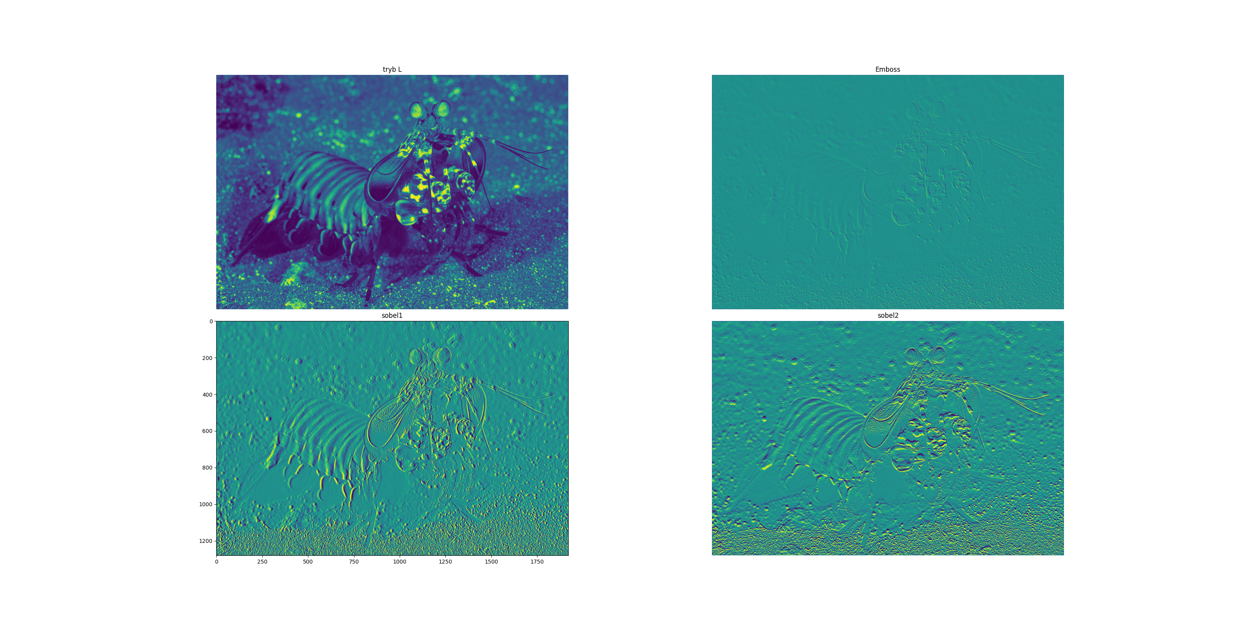
Matryce z których korzystamy w tym filtrze wyglądają następująco:
Emboss Sobel1 Sobel2
-1 0 0 -1 0 1 -1 -2 -1
0 1 0 -2 0 2 0 0 0
0 0 0 -1 0 1 1 2 1

Filtry Sobel1 i Sobel2 tworzą wyraźniejszy obraz, ponieważ posiadają większe różnice wartości w matrycy, co wyraźniej „odciska się” na wyjściowym obrazku.
Wizualnie metoda ta podkreśla krawędzie obrazka w taki sposób, że zaczyna przypominać płaskorzeźbę. Przestawienie wartości pomiędzy Sobel1, a Sobel2 wygląda, jakby na identyczną płaskorzeźbę światło padało z innego kąta.

Zadanie 3.
Przy użyciu poniższego kodu utworzyłem obrazy będące przefiltrowaną wersją wejściowego obrazka krewetki, a także utworzyłem pliki będące różnicą pomiędzy plikiem wejściowym, a przefiltrowanym obrazem.
14 # shrimp_detail = shrimp.filter(ImageFilter.DETAIL)
13 # detail_diff = ImageChops.difference(shrimp, shrimp_detail)
11 # shrimp_edge = shrimp.filter(ImageFilter.EDGE_ENHANCE_MORE)
10 # edge_diff = ImageChops.difference(shrimp, shrimp_edge)
8 # shrimp_sharpen = shrimp.filter(ImageFilter.SHARPEN)
7 # sharpen_diff = ImageChops.difference(shrimp, shrimp_sharpen)
5 # shrimp_smooth = shrimp.filter(ImageFilter.SMOOTH_MORE)
4 # smooth_diff = ImageChops.difference(shrimp, shrimp_smooth)

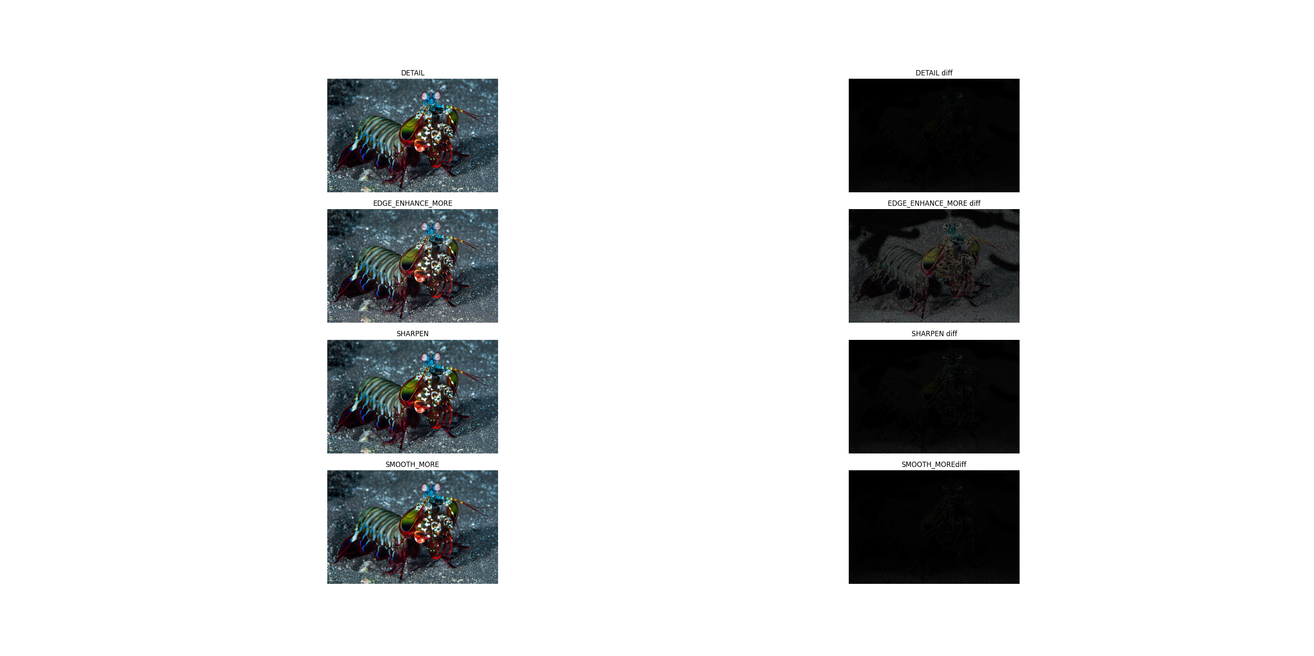
Wynik w postaci zestawienia wykresów z MatPlotLib’a:

Zadanie 5.
Przy użyciu poniższego kodu utworzyłem wyrównany obraz zamieszczony poniżej jako equalized.png:
9 # toof = Image.open("zeby.png")
8 # print(toof.mode)
7 # teef = toof.convert('L')
5 # teefqualized = ImageOps.equalize(teef, mask = None)
3 # teefqualized.save("equalized.png")

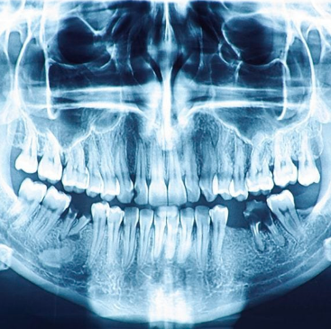
Obraz wejściowy:

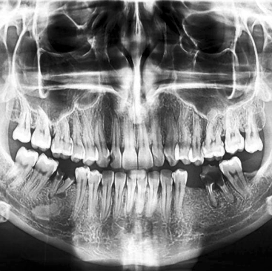
obraz po konwersji do trybu L i zastosowaniu wyrównania:

Zadanie 6.
Kod z powyższego zadania uzupełniłem o wywołanie następujących funkcji:
8 # teef_detail = teef.filter(ImageFilter.DETAIL)
7 # teef_sharpen = teef.filter(ImageFilter.SHARPEN)
6 # teef_contour = teef.filter(ImageFilter.CONTOUR)
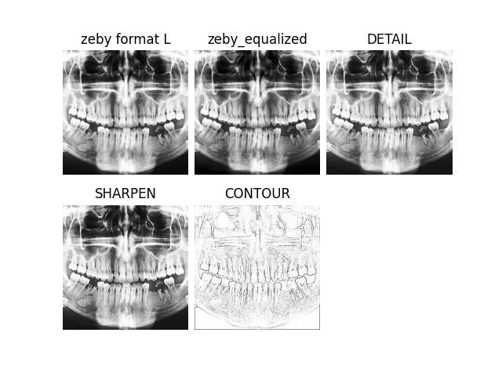
Uzyskałem w ten sposób następujące obrazy:

Według mnie, w kontekście przedstawionego obrazu wejściowego najlepiej zadziałał filtr equalize, ponieważ w największym stopniu uwidocznił słabo uwydatnione szcegóły tkwiące w jasnych szarościach.
b)
przy użyciu poniższego kodu wygenerowałem histogramy obrazów z poprzedniego zadania:
10 # def get_histogram(im, name):
9 # plt.clf()
8 # hist = im.histogram()
7 # p = 0
6 # print(hist[p])
5 # plt.bar(range(256), hist[:])
4 # plt.savefig(f"{name}.png")
2 # histo_teef = get_histogram(teef,"histo_teef")
1 # histo_teefqualized = get_histogram(teefqualized, "histo_teefqualized")
178 # histo_teef_detail = get_histogram(teef_detail, "histo_teef_detail")
1 # histo_teef_sharpen = get_histogram(teef_sharpen, "histo_teef_sharpen")
2 # histo_teef_contour = get_histogram(teef_contour, "histo_teef_contour")

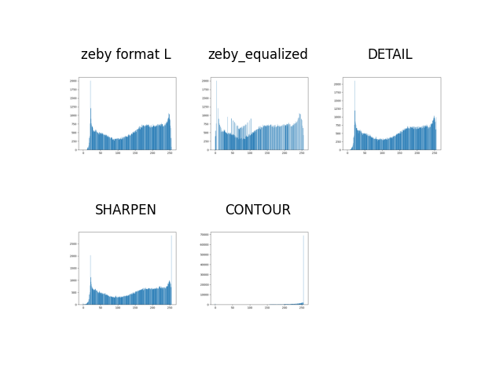
Wygenerowane histogramy:

zadanie 7.

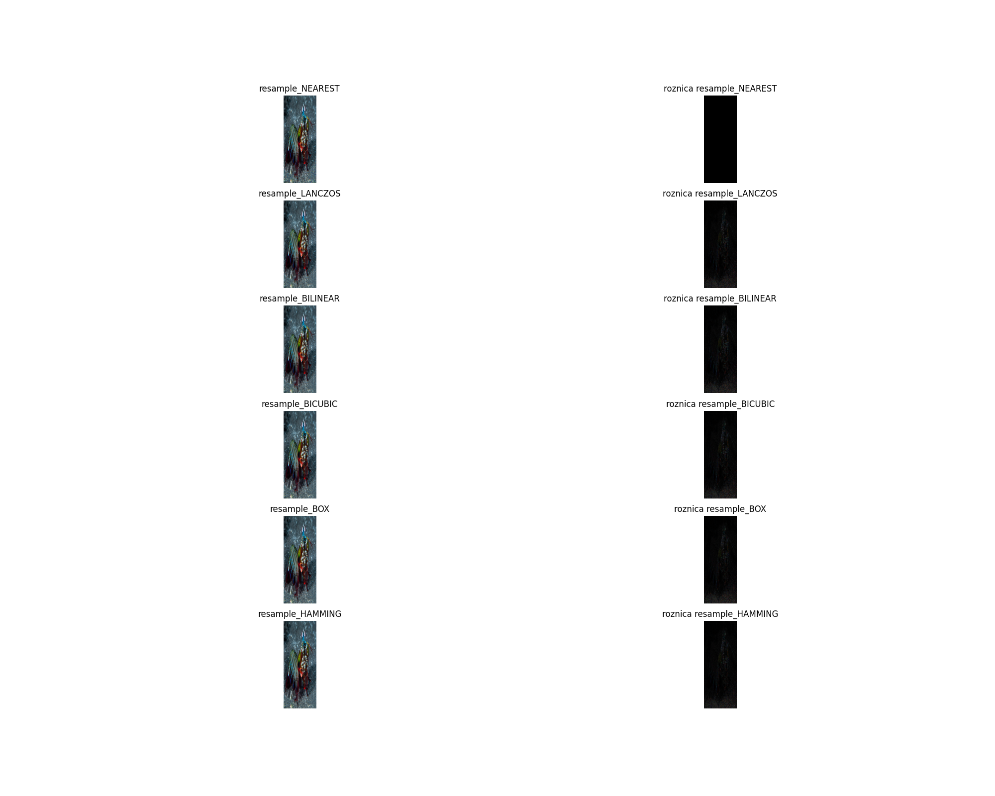
Zadanie 8.
Za pomoca poniższego kodu pomniejszyłem jeden z obrazów z poprzedniego zadania, następnie przywróciłem do wejściowego rozmiaru:
244 # h,w = shrimp.size
1 # plt.clf()
2 # shrimp_R = shrimp.resize((int(w*s_w), int(h*s_h)), 3)
3 # shrimp_B = shrimp_R.resize((1920,1280),3)
8 # diff=ImageChops.difference(shrimp,shrimp_B)
9 # # diff.show()
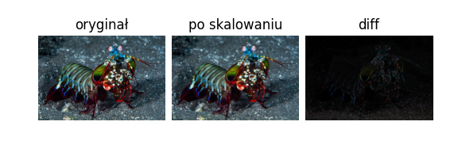
Uzyskałem w ten sposób:

Po przeskalowaniu wyraźnie widać, że została utracona spora częśc zawartych w obrazie danych i obraz po powiększeniu utracił znaczną część szczegółów.

Zadanie 9.
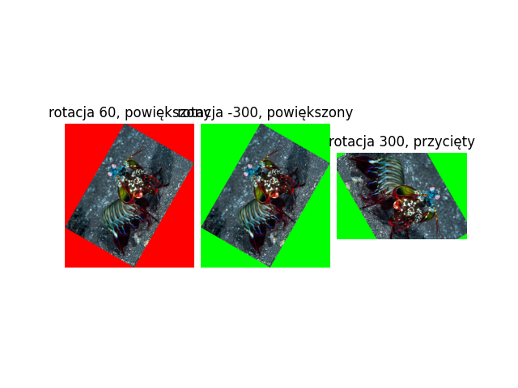
Powyższe obrazy zostały utworzone przy pomocy następującego kodu:
21 rotato60 = shrimp.rotate(60, expand=1, fillcolor=(255,0,0))
20 rotato_300 = shrimp.rotate(-300, expand=1, fillcolor=(0, 300, 0))
19 rotato300 = shrimp.rotate(300, expand=0, fillcolor=(0, 300, 0))
14 plt.subplot(1,3,1)
13 plt.title("rotacja 60, powiększony")
12 plt.imshow(rotato60)
11 plt.axis('off')
10 plt.subplot(1,3,2)
9 plt.title("rotacja -300, powiększony")
8 plt.imshow(rotato_300)
7 plt.axis('off')
6 plt.subplot(1,3,3)
5 plt.title("rotacja 300, przycięty")
4 plt.imshow(rotato300)
3 plt.axis('off')
2 plt.subplots_adjust(wspace=0.05, hspace=0.15)
1 plt.savefig("fig7.png")
297 plt.show()
Obraz z rotacją w lewo o 60st wydaje się być identyczny do obrazu o rotacji w prawo o 300st ze względu na to, że suma ich rotacji jest pełnym obrotem.
Zadanie 10.
Efekt identyczny do metody TRANSPOSE() oraz TRANSVERSE() możemy uzyskać poprzez odpowiednie dobranie parametrów obrotu, oraz funkcję FLIP_LEFT_RIGHT(), które w sumie są w stanie wygenerować nam obraz w identycznym odiciu lustrzanym, co w wyniku kżycia ww. metod.
Pamiętać musimy jedynie, by odwrócić kierunek obrotu: zostanie on „poprawiony” w momencie nakładania funkcji FLIP_LEFT_RIGHT().

